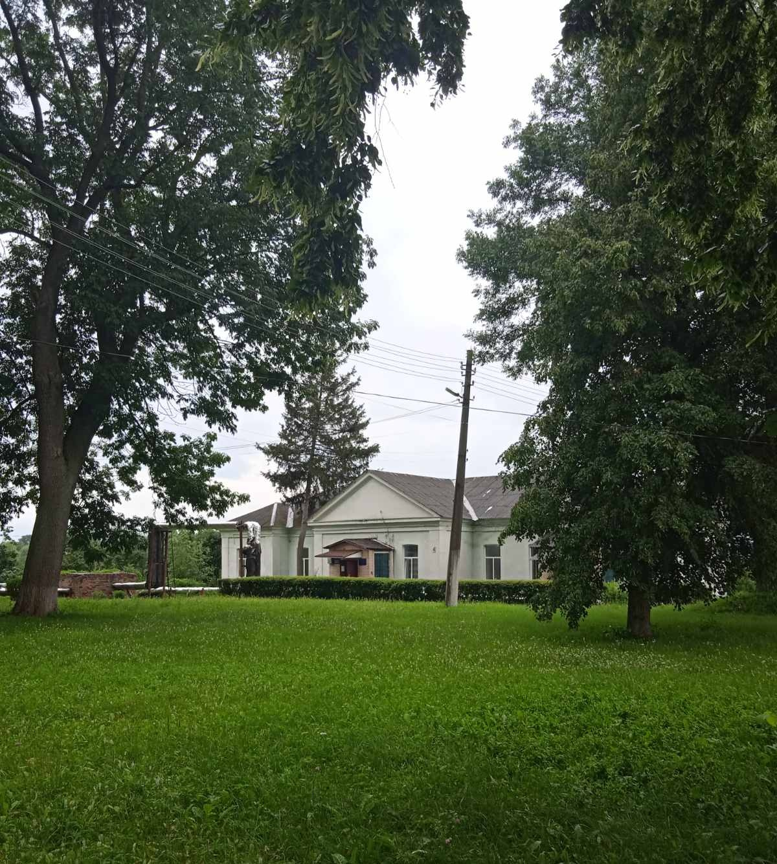

Комунальне некомерційне підприємство Білоцерківської міської ради «Білоцерківська міська лікарня №4» (далі – Підприємство) є закладом охорони здоров’я - комунальним унітарним некомерційним Підприємством, що надає послуги вторинної/спеціалізованої медичної допомоги населенню Білоцерківської міської територіальної громади в порядку та на умовах, встановлених чинним законодавством України та цим Статутом.
КНП БМР «Білоцерківська міська лікарня №4» створена за рішенням Білоцерківської міської ради від 24 травня 2018 року № 2248-52-VII «Про створення Комунального некомерційного підприємства Білоцерківської міської ради «Білоцерківська міська лікарня №4» відповідно до Закону України «Про місцеве самоврядування в Україні» шляхом реорганізації (перетворення) Комунального закладу Білоцерківської міської ради «Білоцерківська міська лікарня №4» у комунальне некомерційне підприємство Білоцерківської міської ради «Білоцерківська міська лікарня №4».
Основною метою діяльності КНП БМР «Білоцерківська міська лікарня №4» є забезпечення медичного обслуговування населення шляхом надання йому медичних послуг в порядку та обсязі, встановлених чинним законодавством України.
Підприємство надає медичні послуги на підставі ліцензії на медичну практику згідно Наказу МОЗ України №2494 від 28.12.2018р., а також , ліцензії на придбання, перевезення, зберігання та використання наркотичних засобів, психотропних речовин та прекурсорів з 06.12.2018р. по 06.12.2023р.,
КНП БМР «Білоцерківська лікарня №4» надає послуги:
- №9 Профілактика, спостереження, діагностика, лікування та лікування в амбулаторних умовах
- №19 Психіатрична допомога дорослим та дітям у стаціонарних умовах
- №22 Лікування осіб із психічними та поведінковими розладами внаслідок вживання опоїдів із використанням препаратів замісної підтримувальної терапії
- №39 Психіатрична допомога дорослим та дітям, яка надається мобільними мультидисциплінарними командами.
Історична довідка:
1950р.- вперше згадка про Білоцерківський психоневрологічний диспансер.
Білоцерківське психонаркологічне територіальне медичне об’єднання з 01.03.2006 року являється правонаступником Білоцерківського психоневрологічного диспансеру по зберіганню документів з особового складу (Підстава: довідка архівного відділу Білоцерківської міської ради №250 від 27.01.2006 року)
Білоцерківське психонаркологічне територіальне медичне об’єднання з 25.12.2015 року перейменоване в Комунальний заклад Білоцерківської міської ради «Білоцерківська міська лікарня № 4» (Підстава: Рішення Білоцерківської міської ради № 19-03-VII від 25.12.2015, Виписка з Єдиного державного реєстру юридичних осіб)
Комунальний заклад Білоцерківської міської ради "Білоцерківська міська лікарня № 4" реорганізовано в Комунальне некомерційне підприємство Білоцерківської міської ради "Білоцерківська міська лікарня № 4" (Підстава: Рішення Білоцерківської міської ради № 2248-52-VII від 24.05.2018р, Виписка з Єдиного державного реєстру юридичних осіб.)
З початку збройної агресії російської федерації проти України і по теперішній час КНП БМР «Білоцерківська міська лікарня №2» надає якісну медичну допомогу не тільки мешканцям Білоцерківської територіальної громади, а й внутрішньо переміщеним особам, військовим та постраждалим від воєнних дій.

Адміністрація закладу:
Головний лікар – Надточій Іван Іванович (04563) 5-12-00,
електронна адреса : pntmo@ukr.net
Завідуюча психіатричним відділенням (стаціонару) – Каргашилова Ольга Олександрівна (04563)6 0045
Завідуюча поліклінічним відділенням – Полудень Юлія Євгенівна (04563) 6-05-21
в.о. головного бухгалтера _ Протас Альбіна Рашатівна (04563) 5-12-00
електронна адреса : bcpntmo@ukr.net
Фахівець з публічних закупівель/юрисконсульт – Вознюк Ольга Ігорівна (04563) 5-12-00, електронна адреса : pntmo@ukr.net

